МИНИСТЕРСТВО НАУКИ И ВЫСШЕГО ОБРАЗОВАНИЯ   
РОССИЙСКОЙ ФЕДЕРАЦИИ

Федеральное государственное автономное образовательное учреждение высшего образования

«**Национальный исследовательский**

**Нижегородский государственный университет им. Н.И. Лобачевского»**

**(ННГУ)**

**Институт информационных технологий, математики и механики**

**Кафедра: Дифференциальных уравнений,**

**математического и численного анализа**

Направление подготовки:

**«**Фундаментальная информатика и информационные технологии»

Профиль подготовки: **«**Инженерия программного обеспечения»

**ОТЧЕТ**

по учебной практике

по теме

"Решение смешанных краевых задач для стационарного уравнения теплопроводности методом баланса"

Выполнил:

студент ИИТММ гр. 381606-1

Касмазюк Никита Романович

Научный руководитель:

к.ф.-м.н., доцент

Стронгина Наталья Романовна

Нижний Новгород

2020

Оглавление

Введение………………………………………………………………………………………….3

Раздел I. Стационарное уравнение теплопроводности. Смешенная краевая задача. Метод баланса. Аппроксимация граничных условий оператором 1 порядка. Тестовая задача……5

§1. Постановка задачи. Тестовая задача………………………………………………..6  
§2. Аналитическое решение тестовой задачи………………………………………….6  
§3. Разностная схема. Общий вид………………………………………………………7  
§4. Разностная схема тестовой задачи…………………………………………..……...8  
§5. Аппроксимация граничных условий тестовой задачи………………………..…...8  
§6. Разностная схема для решения краевой задачи……………………………..……..9  
§7. Матричная запись схемы для тестовой задачи.…………………………………..10  
§8. Матричная запись схемы для общего вида задачи……………………………….10  
§9. Роли – исполнители………………………………………………………………...11  
§10. Метод прогонки…………………………………………………………………...11  
§11. Численное решение тестовой задачи с заданной погрешностью………………12  
§12. Результаты…………………………………………………………………………13

Раздел II.Стационарное уравнение теплопроводности. Смешенная краевая задача. Метод баланса. Аппроксимация граничных условий оператором 2 порядка. Тестовая задача…..16

§1. Постановка задачи. Тестовая задача………………………………………………17  
§2. Аналитическое решение тестовой задачи………………………………………...17  
§3. Разностная схема. Общий вид……………………………………………………..18  
§4. Разностная схема тестовой задачи………………………………………………...19  
§5. Улучшенная аппроксимация граничных условий для тестовой задачи………...20  
§6. Разностная схема для решения краевой задачи…………………………………..20  
§7. Матричная запись схемы для тестовой задачи…………………………………...21  
§8. Матричная запись схемы для общего вида задачи……………………………….21  
§9. Роли – исполнители………………………………………………………………...22  
§10. Метод прогонки…………………………………………………………………...22  
§11. Численное решение тестовой задачи с заданной погрешностью………………23  
§12. Результаты…………………………………………………………………………24

Раздел III. Стационарное уравнение теплопроводности. Смешенная краевая задача. Метод баланса. Аппроксимация граничных условий оператором 1 порядка. Основная задача….29

§1. Постановка задачи. Основная задача……………………………………………...30  
§2. Разностная схема. Общий вид……………………………………………………..30  
§3. Аппроксимация граничных условий для основной задачи……………………...30  
§4. Матричная запись схемы для основной задачи…………………………………..31  
§5. Матричная запись схемы для общего вида основной задачи……………………31  
§6. Роли – исполнители………………………………………………………………...32  
§7. Метод прогонки…………………………………………………………………….32  
§8. Численное решение основной задачи с заданной погрешностью……………….33  
§9. Результаты…………………………………………………………………………..34

Раздел IV. Стационарное уравнение теплопроводности. Смешенная краевая задача. Метод баланса. Аппроксимация граничных условий оператором 2 порядка. Основная задача….39

§1. Постановка задачи. Основная задача……………………………………………...40  
§2. Разностная схема. Общий вид……………………………………………………..40  
§3. Улучшенная аппроксимация граничных условий для основной задачи………..40  
§4. Матричная запись схемы для основной задачи…………………………………..41  
§5. Матричная запись схемы для общего вида основной задачи……………………42  
§6. Роли – исполнители………………………………………………………………...42  
§7. Метод прогонки…………………………………………………………………….43  
§8. Численное решение основной задачи с заданной погрешностью……………....43  
§9. Результаты…………………………………………………………………………..45

Раздел V. Теоретические вопросы построения схемы……………………………………….50

§1. Аппроксимация граничных условий для третьей краевой задачи. Тестовая задача…………………………………………………………………………………….51  
§2. Улучшенная аппроксимация граничных условий для третьей краевой задачи. Тестовая задача…………………………………………………………………………52  
§3. Улучшенная аппроксимация граничных условий для третьей краевой задачи. Основная задача………………………………………………………………………...55

Заключение……………………………………………………………………………………...61

Приложение...…………………………………………………………………………………...63

Литература………………………………………………………………………………………65

Введение

Задачи математической физики имеют большое значение для науки и для повседневной жизни. Они могут описывать разные процессы: от процесса нагревания стакана с чаем до процесса нагревания корпуса космического корабля. Поэтому изучение и решение подобных задач имеет колоссальное значение, см., например [1-4].

Как известно, при математической формулировке многих естественнонаучных и технических задач возникают системы линейных и нелинейных дифференциальных уравнений в частных производных, точное решение которых невозможно получить в аналитическом виде. В таком случае необходимо прибегать к тем или иным численным методам, позволяющим найти приближенное решение дифференциальной задачи.   
  
Для того чтобы построить приближенное решение, необходимо заменить исходную задачу, т. е. основное уравнение и соответственные граничные условия, некоторой конечномерной задачей.

В процессе построения приближенного решения мы воспользуемся разностной схемой, для решения которой мы введем понятие сетки.

Разностная схема — это конечная система алгебраических уравнений, поставленная в соответствие какой-либо дифференциальной задаче, содержащей дифференциальное уравнение и дополнительные условия (например, краевые условия и/или начальное распределение). Таким образом, разностные схемы применяются для сведения дифференциальной задачи, имеющей континуальный характер, к конечной системе уравнений, численное решение которых принципиально возможно на вычислительных машинах.

Решение разностной схемы называется приближенным решением дифференциальной задачи. Есть разные способы для построения разностных схем: метод баланса, метод неопределенных коэффициентов, метод конечных разностей и т.д. Так, например, метод баланса используется обычно для решения уравнений с разрывными коэффициентами, а метод конечных разностей удобно использовать для уравнений с гладкими коэффициентами.

Пусть задана исходная дифференциальная задача, где есть область m-мерного пространства; заданная функция; линейный дифференциальный оператор. Предполагается, что дополнительные условия (типа начальных и граничных) учтены оператором и правой частью. В общем случае уравнение может быть многомерным. Существенным является требование линейности оператора. Для построения разностной схемы, прежде всего, вводится сетка.

Сеткой, вводимой на области, называется конечное множество точек, принадлежащих области, плотность распределения которых характеризуется параметром – шагом сетки. В общем случае – вектор, причем определена величина длины вектора. Обычно сетка выбирается так, что множество стремится заполнить всю область. Функция, определенная в точках сетки называется сеточной функцией. После введения сетки дифференциальный операторв уравнении следует заменить разностным оператором, правую часть – сеточной функцией. В результате получим систему разностных уравнений. Эта система называется разностной схемой или разностным задачей. Пусть решение задачи принадлежит линейному нормированному пространству. Сеточные функции являются элементами линейного нормированного пространства (пространство сеточных функций) с нормой. По существу, имеем семейство линейных нормированных пространств, зависящих от параметра.

С методологической точки зрения всегда полезно помнить, что своевременное исследование любой естественнонаучной или технической проблемы в рамках вычислительного эксперимента сводится к реализации триады модель – алгоритм – программа. Прежде всего, основные законы, управляющие рассматриваемым процессом, формулируются в виде математической модели, т.е. в виде системы дифференциальных уравнений. Затем создается вычислительный алгоритм, предназначенный для приближенного численного решения упомянутой системы с помощью той или иной вычислительной техники. Далее создается реализации численного метода в программе для компьютера [1].  
Таким образом, цель нашей работы – изучить основные законы и сформулировать их в виде математической модели, разобраться в вычислительном алгоритме для данной модели, подобрать наиболее оптимальный метод решения и реализовать полученный численный метод в программе.

Раздел I.  
Стационарное уравнение теплопроводности. Смешанная краевая задача. Метод баланса. Аппроксимация граничных условий оператором 1 порядка. Тестовая задача.

Постановка задачи. Тестовая задача.

$\left\{\begin{aligned}U^{'}\left(x\right)-3U\left(x\right)=-12 при xϵ [0,1]. \\ {-U}^{'}\left(0\right)=-10(U(0)-25) \\ {-U}^{'}\left(1\right)=10(U(1)-25)\end{aligned}\right.$ (1)

Другой способ записи граничных условий:

$${-U}^{'}\left(0\right)+10U\left(0\right)=250$$

$${-U}^{'}\left(1\right)-10U\left(1\right)=-250$$

Нужно найти температуру стержня в точке x, т.е. U(1)

При построении схемы воспользуемся формулой теплового потока:

Класс задач для тестирования.

где Θ1 – число, температура окружающей среды на левом конце стержня, γ1 – коэффициент передачи тепла от стержня в окружающую среду слева.

где Θ2 – число, температура окружающей среды на правом конце стержня, γ2 – коэффициент передачи тепла от стержня в окружающую среду справа.

Этот класс задач будем обозначать как (2).

В общем случае нужно найти температуру стержня U(x) в точке (х), тепловой поток имеет вид:

При записи метода граничные условия будем записывать так:

Аналитическое решение тестовой задачи

Точное решение задачи (1) ищем в виде:

U(x) = Acosh(αx) + Bsinh(βx) + C

Получим β = ± $\sqrt[2]{3}$ и α = ± $\sqrt[2]{3}$

С = 4, А,В – как решение СЛАУ. (рис 1)

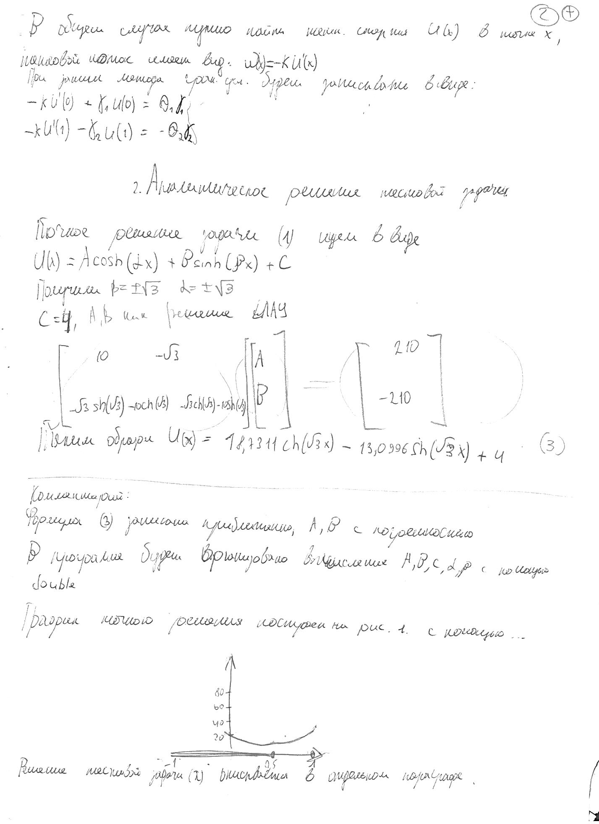

Рис. 1

Таким образом U(x) = 18,7311ch($\sqrt[2]{3}$ x) – 13,0996sh($\sqrt[2]{3}$ x) + 4 (3)

Но, заметим, что формула (3) записана с погрешностью. В программе вычисление A, B, c, α, β будет реализовано с помощью double. График можем увидеть на рисунке. (Рис. 2)

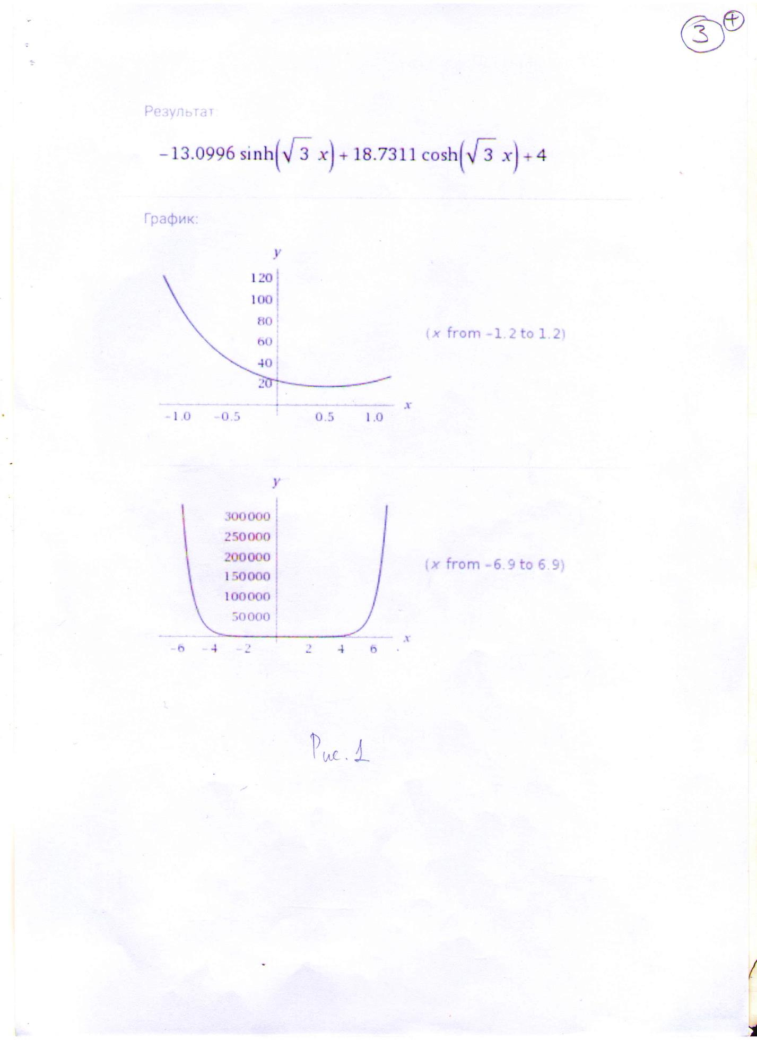

Рис. 2

Разностная схема. Общий вид.

Разностная схема выводится для стационарного уравнения теплообмена общего вида

k(x)≥c1>0, q(x)≥0

Сетка равномерная. Схему строим методом баланса, и она имеет вид (рис. 3).

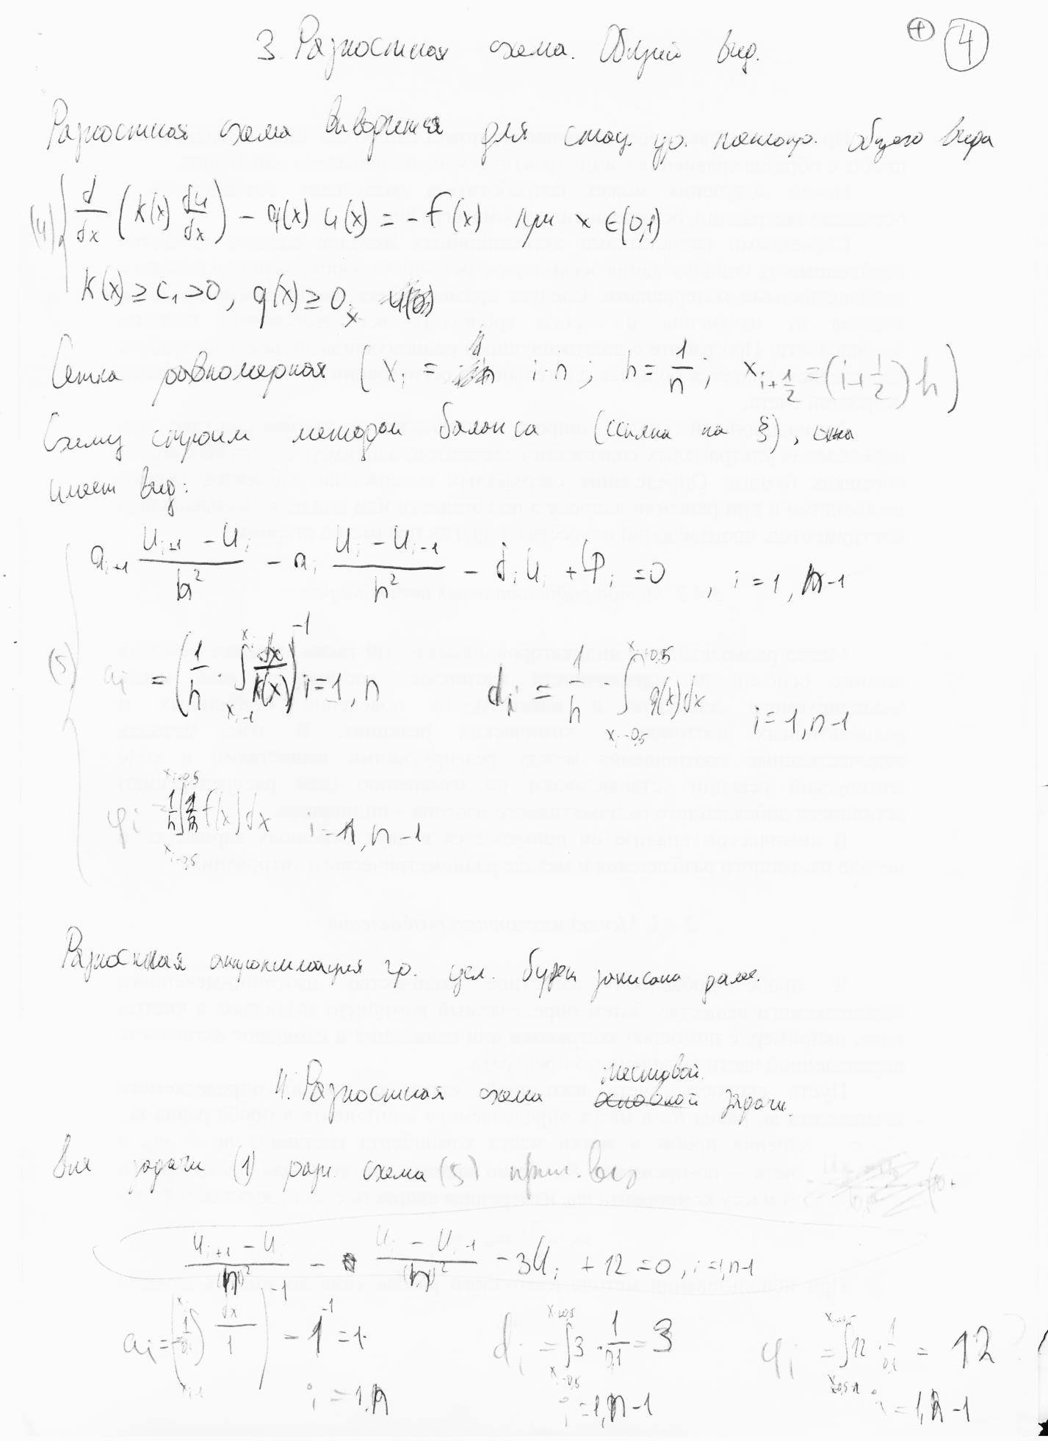

Рис. 3

Разностная аппроксимация граничных условий будет записана далее.

Разностная схема тестовой задачи.

Для тестовой задачи (1) разностная схема примет вид (рис. 4).



Рис. 4

А для тестовой задачи общего вида (2) схема примет вид (рис. 5).

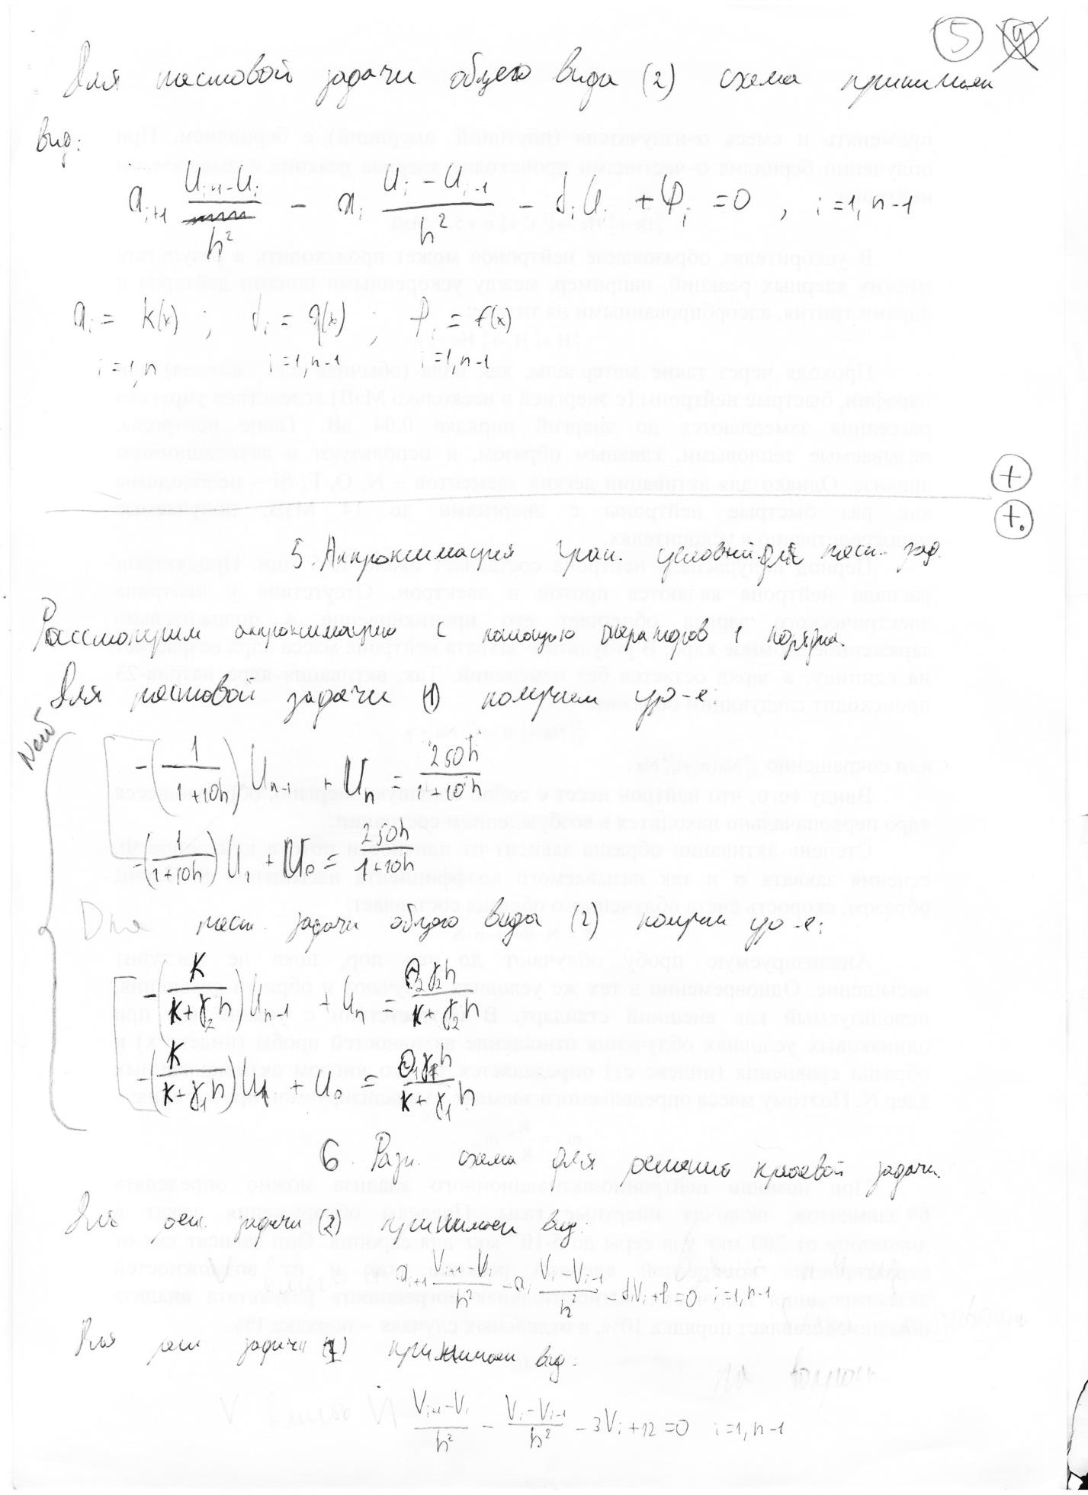

Рис .5

Аппроксимация граничных условий тестовой задачи.

Рассмотрим аппроксимацию с помощью операторов 1 порядка.

Для тестовой задачи (1) получим уравнение:

-($\frac{1}{1+10h}$)Un-1 + Un =

-()U1 + U0 =

Для тестовой задачи общего вида (2) получим уравнение:

-($\frac{k}{k+γ2h}$)Un-1 + Un =

-()U1 + U0 =

Разностная схема для решения краевой задачи.

Для решения задачи (2) принимает вид:

ai+1* - ai* - diVi + f = 0, i=1,n-1

Для решения задачи (1) принимает вид:

- - 3Vi + 12 = 0, i=1,n-1

1. Узлы основной сетки и вспомогательной

xi = a+ih, h = $\frac{b-a}{n}$

xi+1/2 = a + (i + 0,5)h

1. Схема как СЛАУ:

В общем виде для задачи (2):

ai+1* - ai* - diVi + f = 0, i=1,n-1

-()Un-1 + Un =

-()U1 + U0 =

Для задачи (1):

- - 3Vi + 12 = 0, i=1,n-1

-()Un-1 + Un =

-()U1 + U0 =

1. Формулы для расчёта коэффициентов:

ai = )-1 i=1,n

ϕi = i=1,n-1

di = i=1,n-1

Матричная запись схемы для тестовой задачи (1).

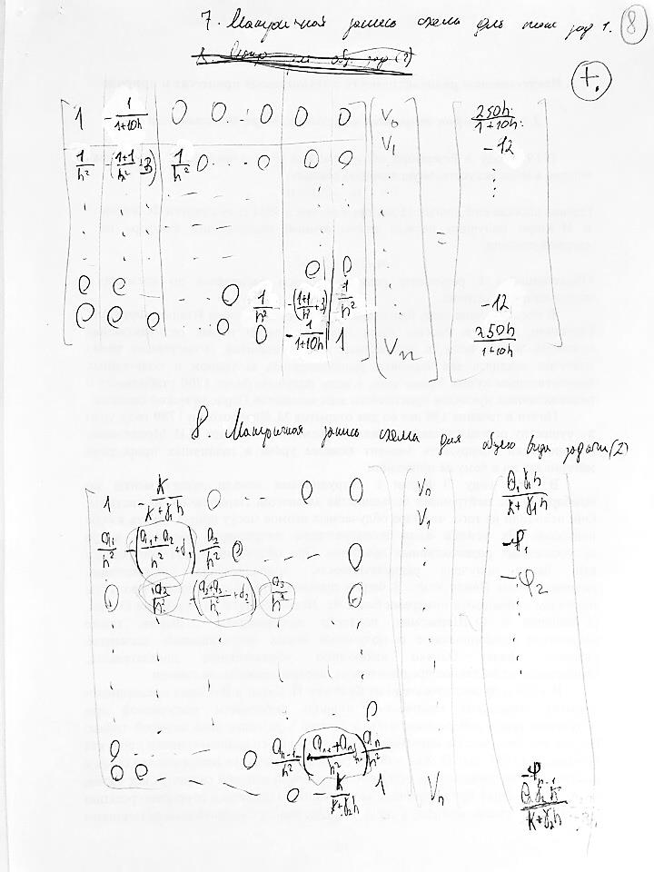

Рис. 6

Матричная запись схемы для задачи общего вида (2).



Рис. 7

Роли – исполнители.

|  |  |
| --- | --- |
| В теории | В программе |
| c0, … , cn; V0, … , Vn | y[0], … ,y[n] |
| μ1 ,μ2 | F= |
| k1, k2 | C[0] = - = A[n] |
| ϕ1, … , ϕn-1 | F[1], … , F[n-1] |
| A1, … , An-1 | A[1], … , A[n-1] |
| B1, … , Bn-1 | C[1], … , C[n-1] |
| C1, … , Cn-1 | B[1], … , B[n-1] |
| 1,1 (элементы гл. значений) | B[0] = 1 = B[n] |
| 0,0 (Не исп.) | C[n] = 0 = A[0] |
| αi, βi при i = 1,n | αi = Alfa[i-1]; βi = Betta[i-1] |

Метод прогонки.

Матричный вид записи прогонки (рис. 8).

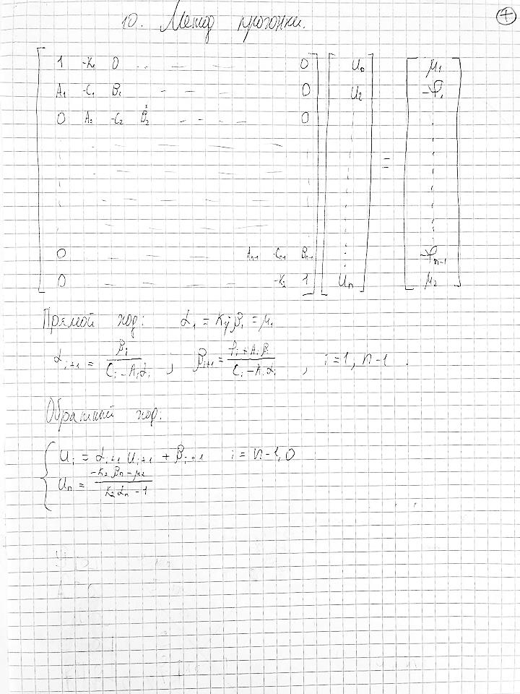

Рис. 8

Прямой и обратный ход метода прогонки, вычисление значений коэффициентов (рис. 9).



Рис. 9

Численное решение тестовой задачи с заданной погрешностью.

Задана погрешность Ε = 0,5 * 10-4

При n > 1000 погрешность ε < 0,5 * 10-4

Проверка программы с помощью проверки сходимости.

max |U(x) – V(x)| = 0.247874 для i = 0,10

max |U(x) – V(x)| = 0.124633 для i = 0,20

max |U(x) – V(x)| = 0.062486 для i = 0,40

max |U(x) – V(x)| = 0.0312848 для i = 0,80

max |U(x) – V(x)| = 0.0156528 для i = 0,160

max |U(x) – V(x)| = 0.00782898 для i = 0,320

max |U(x) – V(x)| = 0.00391513 для i = 0,640

max |U(x) – V(x)| = 0.00313221 для i = 0,800

Решение тестовой задачи, аппроксимация граничных условий оператором 1 порядка. В таблице показан максимальный модуль погрешности в зависимости от числа участников сетки.

Из таблицы видно:

1. При удвоении числа участков погрешность падает примерно в 2 раза.
2. При увеличении числа участков в 10 раз, с n=80 до n=800, погрешность упала в 10 раз.

Результаты

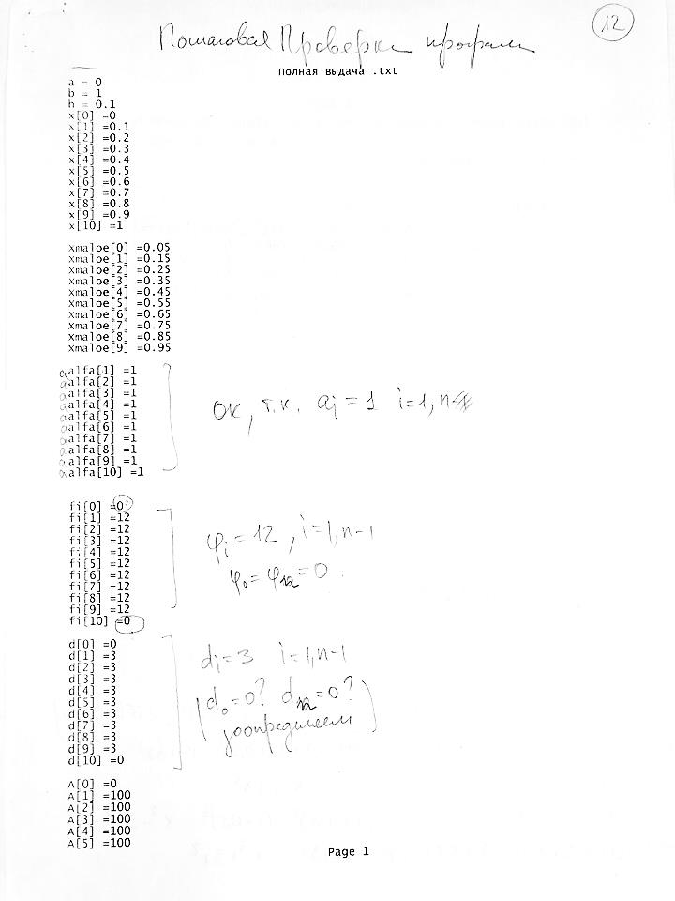

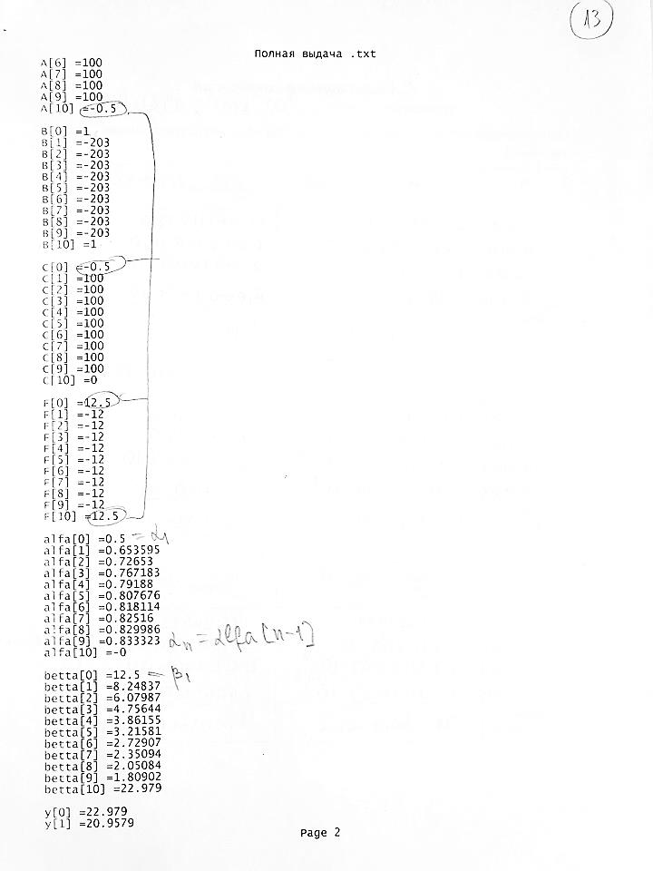

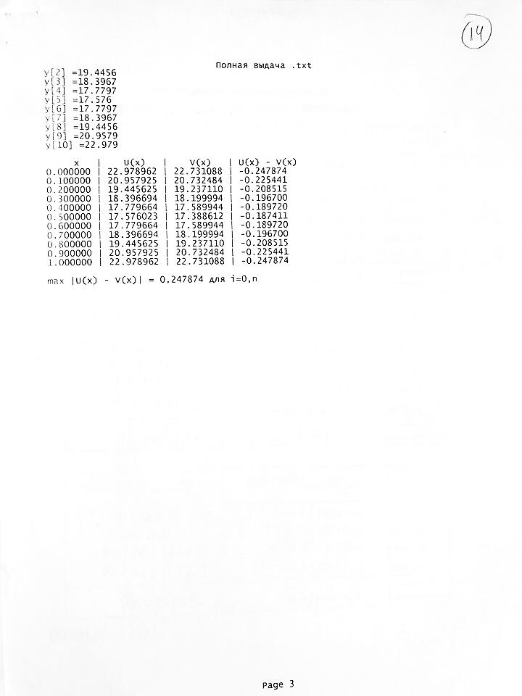

Раздел II.  
Стационарное уравнение теплопроводности. Смешанная краевая задача. Метод баланса. Аппроксимация граничных условий оператором 2 порядка. Тестовая задача.

Постановка задачи. Тестовая задача.

$\left\{\begin{aligned}U^{'}\left(x\right)-3U\left(x\right)=-12 при xϵ [0,1]. \\ {-U}^{'}\left(0\right)=-10(U(0)-25) \\ {-U}^{'}\left(1\right)=10(U(1)-25)\end{aligned}\right.$ (1)

Другой способ записи граничных условий:

$${-U}^{'}\left(0\right)+10U\left(0\right)=250$$

$${-U}^{'}\left(1\right)-10U\left(1\right)=-250$$

Нужно найти температуру стержня в точке x, т.е. U(1)

При построении схемы воспользуемся формулой теплового потока:

Класс задач для тестирования.

где Θ1 – число, температура окружающей среды на левом конце стержня, γ1 – коэффициент передачи тепла от стержня в окружающую среду слева.

где Θ2 – число, температура окружающей среды на правом конце стержня, γ2 – коэффициент передачи тепла от стержня в окружающую среду справа.

Этот класс задач будем обозначать как (2).

В общем случае нужно найти температуру стержня U(x) в точке (х), тепловой поток имеет вид:

При записи метода граничные условия будем записывать так:

Аналитическое решение тестовой задачи

Точное решение задачи (1) ищем в виде:

U(x) = Acosh(αx) + Bsinh(βx) + C

Получим β = ± $\sqrt[2]{3}$ и α = ± $\sqrt[2]{3}$

С = 4, А,В – как решение СЛАУ. (рис 11)



Рис. 11

Таким образом U(x) = 18,7311ch($\sqrt[2]{3}$ x) – 13,0996sh($\sqrt[2]{3}$ x) + 4 (3)

Но, заметим, что формула (3) записана с погрешностью. В программе вычисление A, B, c, α, β будет реализовано с помощью double. График можем увидеть на рисунке. (Рис. 2)



Рис. 12

Разностная схема. Общий вид.

Разностная схема выводится для стационарного уравнения теплообмена общего вида

k(x)≥c1>0, q(x)≥0

Сетка равномерная. Схему строим методом баланса, и она имеет вид (рис. 13).



Рис. 13

Разностная аппроксимация граничных условий будет записана далее.

Разностная схема тестовой задачи.

Для тестовой задачи (1) разностная схема примет вид (рис. 14).



Рис. 14

А для тестовой задачи общего вида (2) схема примет вид (рис. 15).



Рис .15

Улучшенная граничная аппроксимация условий для тестовой задачи.

Рассмотрим аппроксимацию с помощью операторов 2 порядка.

Для тестовой задачи (1) получим уравнение:

-($\frac{1}{1+10h+\frac{3}{2}h*h}$)Un-1 + Un =

-()U1 + U0 =

Для тестовой задачи (2) общего вида, получим уравнение:

-($\frac{k}{k+γ2h+\frac{3}{2}h*h}$)Un-1 + Un =

-()U1 + U0 =

Разностная схема для решения краевой задачи.

Для решения задачи (1) принимает вид:

- - 3Vi + 12 = 0, i=1,n-1

Для решения задачи (2) принимает вид:

ai+1* - ai* - diVi + f = 0, i=1,n-1

1. Узлы основной сетки и вспомогательной

xi = a+ih, h = $\frac{b-a}{n}$

xi+1/2 = a + (i + 0,5)h

1. Схема как СЛАУ:

В общем виде для задачи (2):

ai+1* - ai* - diVi + f = 0, i=1,n-1

-()Un-1 + Un =

-()U1 + U0 =

Для задачи (1):

- - 3Vi + 12 = 0, i=1,n-1

-()Un-1 + Un =

-()U1 + U0 =

1. Формулы для расчёта коэффициентов:

ai = )-1 i=1,n

ϕi = i=1,n-1

di = i=1,n-1

Матричная запись схемы для тестовой задачи (1).

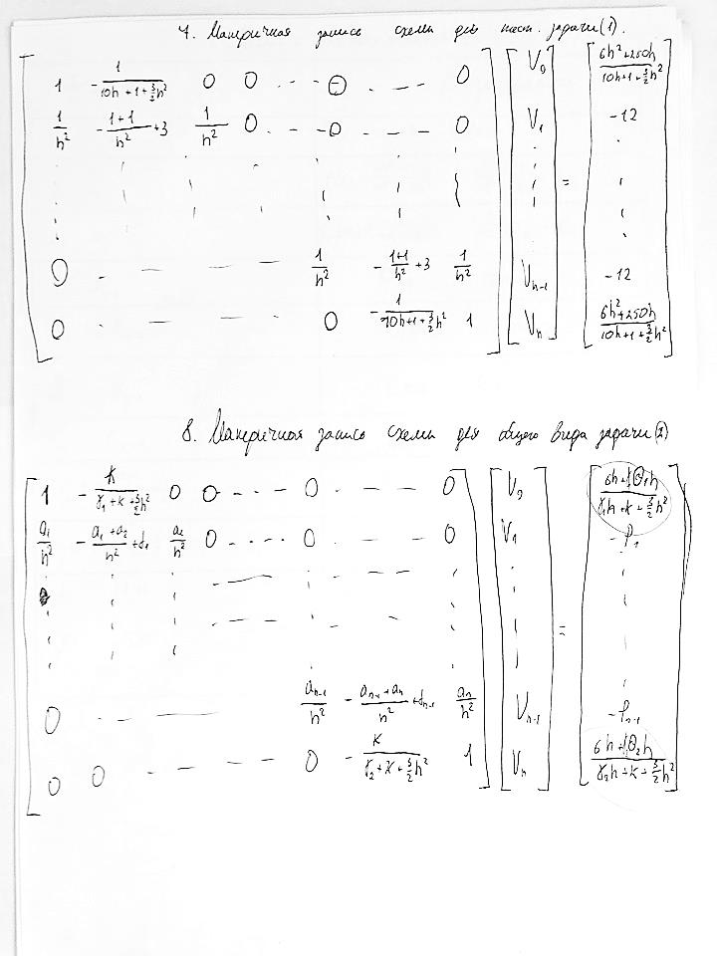

Рис. 17

Матричная запись схемы для тестовой задачи (2).



Рис. 18

Роли – исполнители.

|  |  |
| --- | --- |
| В теории | В программе |
| c0, … , cn; V0, … , Vn | y[0], … ,y[n] |
| μ1 ,μ2 | F= |
| k1, k2 | C[0] = - = A[n] |
| ϕ1, … , ϕn-1 | F[1], … , F[n-1] |
| A1, … , An-1 | A[1], … , A[n-1] |
| B1, … , Bn-1 | C[1], … , C[n-1] |
| C1, … , Cn-1 | B[1], … , B[n-1] |
| 1,1 (элементы гл. значений) | B[0] = 1 = B[n] |
| 0,0 (Не исп.) | C[n] = 0 = A[0] |
| αi, βi при i = 1,n | αi = Alfa[i-1]; βi = Betta[i-1] |

Метод прогонки.

Матричный вид записи прогонки (рис. 19).



Рис. 19

Прямой и обратный ход метода прогонки, вычисление значений коэффициентов (рис. 20).



Рис. 20

Численное решение тестовой задачи с заданной погрешностью.

Задана погрешность Ε = 0,5 * 10-4

При n > 140 погрешность ε < 0,5 * 10-4

Проверка программы с помощью проверки сходимости.

max |U(x) – V(x)| = 0.005970769141413 для i = 0,10

max |U(x) – V(x)| = 0.001496041587558 для i = 0,20

max |U(x) – V(x)| = 0.000374220546675 для i = 0,40

max |U(x) – V(x)| = 0.000093568283791 для i = 0,80

max |U(x) – V(x)| = 0.000023392893318 для i = 0,160

max |U(x) – V(x)| = 0.000005848274679 для i = 0,320

max |U(x) – V(x)| = 0.000003742899981 для i = 0,400

Решение тестовой задачи, аппроксимация граничных условий оператором 1 порядка. В таблице показан максимальный модуль погрешности в зависимости от числа участников сетки.

Из таблицы видно:

1. При удвоении числа участков погрешность падает примерно в 4 раза.
2. При увеличении числа участков в 10 раз, с n=40 до n=400, погрешность упала в 100 раз.

Результаты

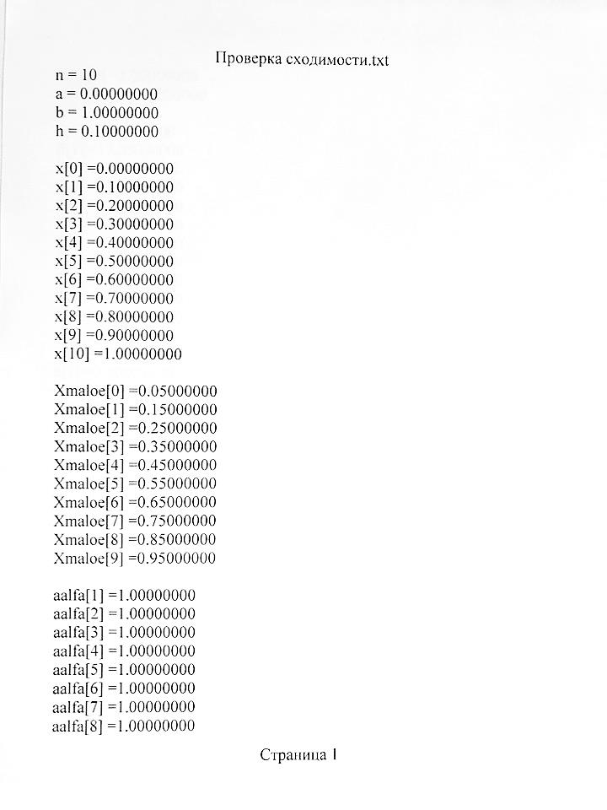

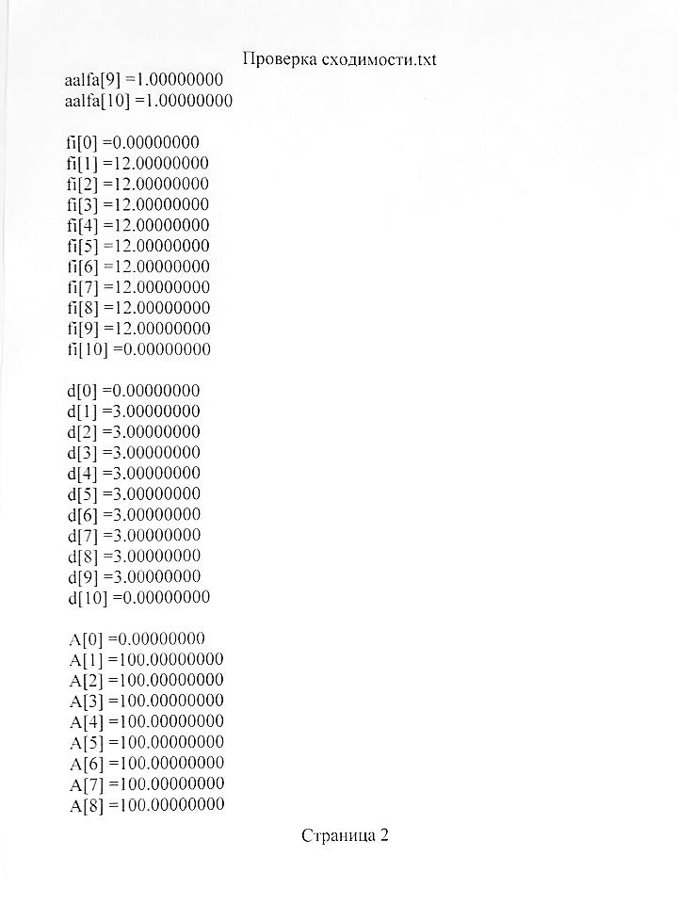

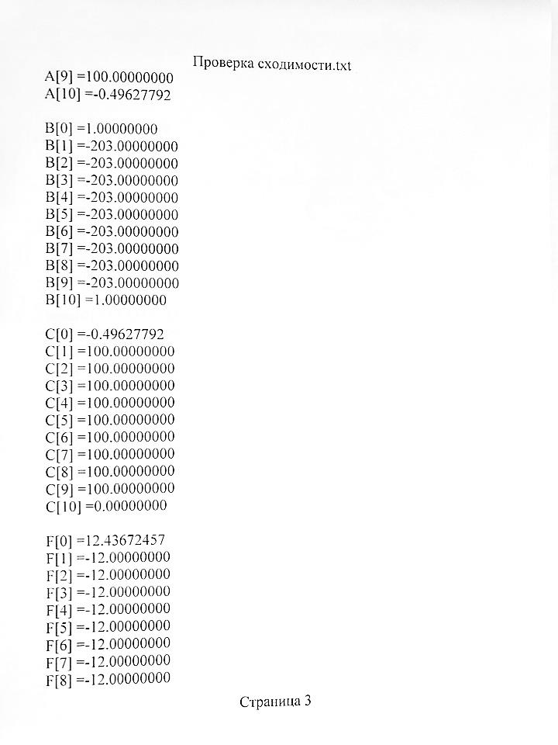

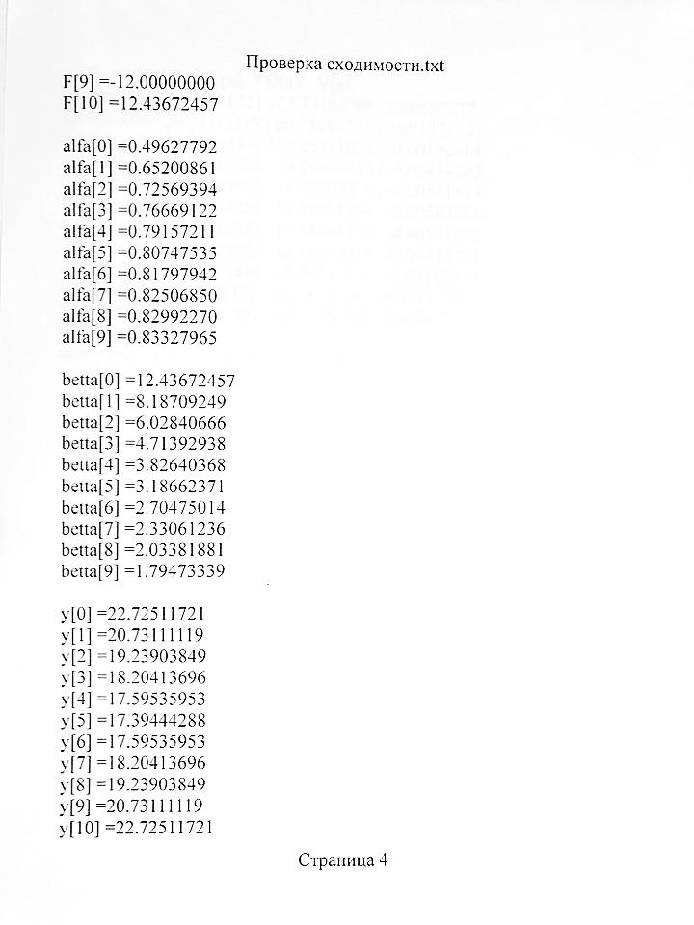

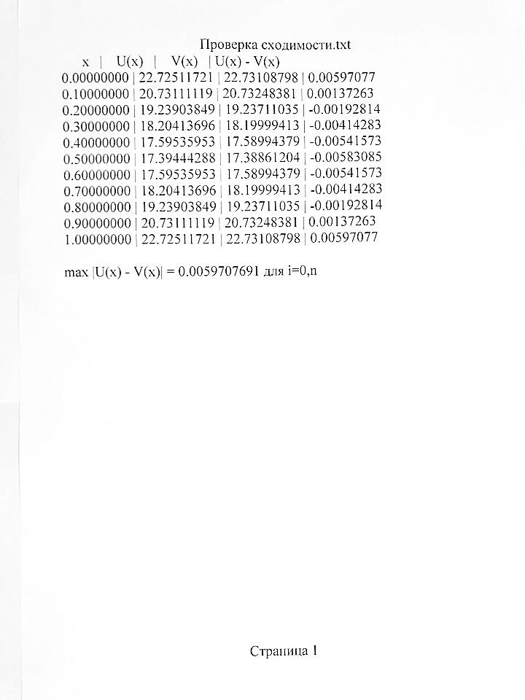

Раздел III.  
Стационарное уравнение теплопроводности. Смешанная краевая задача. Метод баланса. Аппроксимация граничных условий оператором 1 порядка. Основная задача.

Постановка задачи. Основная задача.

$$\left\{\begin{aligned}{\left(k\left(x\right)U^{'}\left(x\right)\right)}^{'}-q\left(x\right)U\left(x\right)=-f\left(x\right), при xϵ[0,1] \\ k\left(x\right)=x\left(1-x\right)+1 \\ q\left(x\right)=\left(x-\frac{1}{2}\right)\left(x-\frac{1}{2}\right) \\ f\left(x\right)=xx\left(1-x\right)\left(1-x\right)&*10\end{aligned}\right.$$

Тепловой поток на границе стержня пропорционален разности температур стержня и окружающей среды. Знак по физическому смыслу.

Граничные условия записываются в виде:

Граничные условия такие же как и в тестовой задаче, в этом случае.

Разностная схема. Общий вид.

Схему получим методом баланса и она имеет вид:

ai+1* - ai* - diVi + f = 0, i=1,n-1

ai = )-1 i=1,n

ϕi = i=1,n-1

di = i=1,n-1

Аппроксимация граничных условий для основной задачи.

1. Узлы основной сетки и вспомогательной

xi = a+ih, h = $\frac{b-a}{n}$

xi+1/2 = a + (i + 0,5)h

1. Схема как СЛАУ:

ai+1* - ai* - diVi + f = 0, i=1,n-1

-()Un-1 + Un =

-()U1 + U0 =

Или граничные условия в общем виде:

-()Un-1 + Un =

-()U1 + U0 =

1. Формулы для расчёта коэффициентов:

ai = )-1 i=1,n

ϕi = i=1,n-1

di = i=1,n-1

Матричная запись схемы для основной схемы.

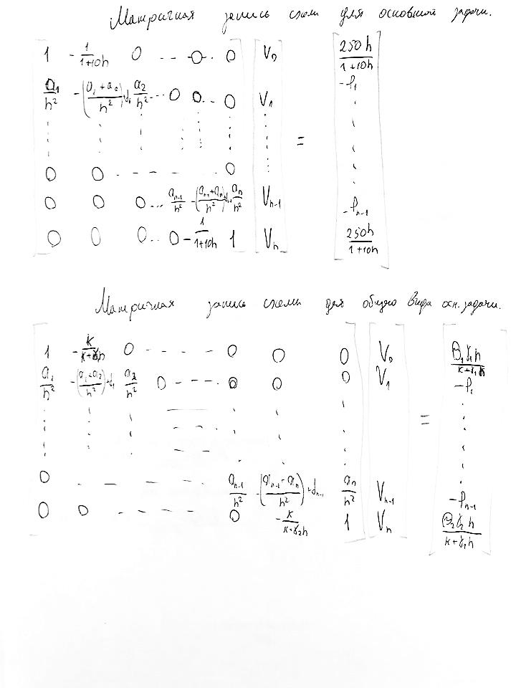

Рис. 21

Матричная запись схемы для общего вида основной задачи.



Рис. 22

Роли – исполнители.

|  |  |
| --- | --- |
| В теории | В программе |
| c0, … , cn; V0, … , Vn | y[0], … ,y[n] |
| μ1 ,μ2 | F[0] = = F[n] = F[2n] |
| k1, k2 | C[0] = - = A[n] = A[2n] |
| ϕ1, … , ϕn-1 | F[1], … , F[n-1] |
| A1, … , An-1 | A[1], … , A[n-1] |
| B1, … , Bn-1 | C[1], … , C[n-1] |
| C1, … , Cn-1 | B[1], … , B[n-1] |
| 1,1 (элементы гл. значений) | B[0] = 1 = B[n] = B[2n] |
| 0,0 (Не исп.) | C[n] = 0 = A[0] = C[2n] |
| αi, βi при i = 1,n | αi = Alfa[i-1]; βi = Betta[i-1] |
| V10, … , V12n | Tochn[0], … , Tochn[2n], |

Метод прогонки.

Матричный вид записи прогонки (рис. 23).



Рис. 23

Прямой и обратный ход метода прогонки, вычисление значений коэффициентов (рис. 24).



Рис. 24

Численное решение тестовой задачи с заданной погрешностью.

Задана погрешность Ε = 0,5 * 10-4

При n > 1000 погрешность ε < 0,5 * 10-4

Проверка программы с помощью проверки сходимости.

max |U(x) – V(x)| = 0.0108123974 для i = 0,10

max |U(x) – V(x)| = 0.0060558901 для i = 0,20

max |U(x) – V(x)| = 0.0031844819 для i = 0,40

max |U(x) – V(x)| = 0.0016304076 для i = 0,80

max |U(x) – V(x)| = 0.0008246098 для i = 0,160

max |U(x) – V(x)| = 0.0003183481 для i = 0,400

Решение тестовой задачи, аппроксимация граничных условий оператором 1 порядка. В таблице показан максимальный модуль погрешности в зависимости от числа участников сетки.

Из таблицы видно:

1. При удвоении числа участков погрешность падает примерно в 2 раза.
2. При увеличении числа участков в 10 раз, с n=40 до n=400, погрешность упала в 10 раз.

Результаты

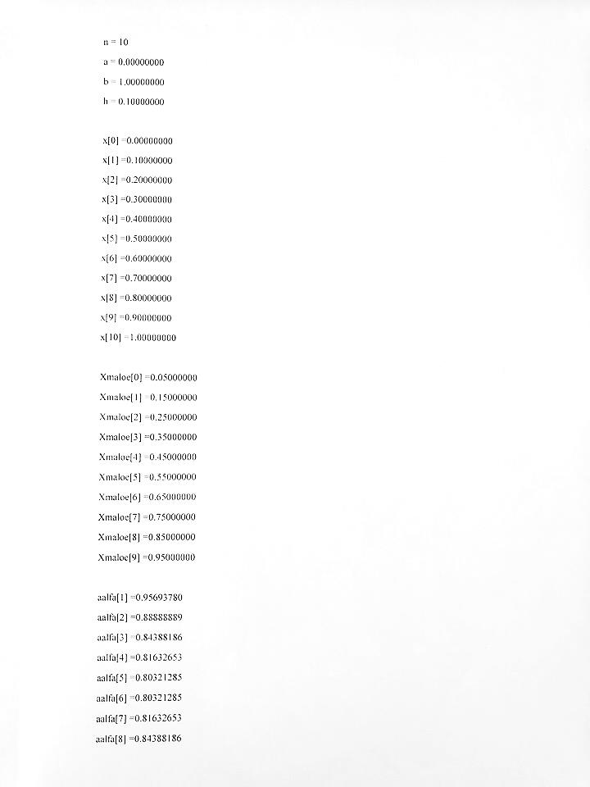

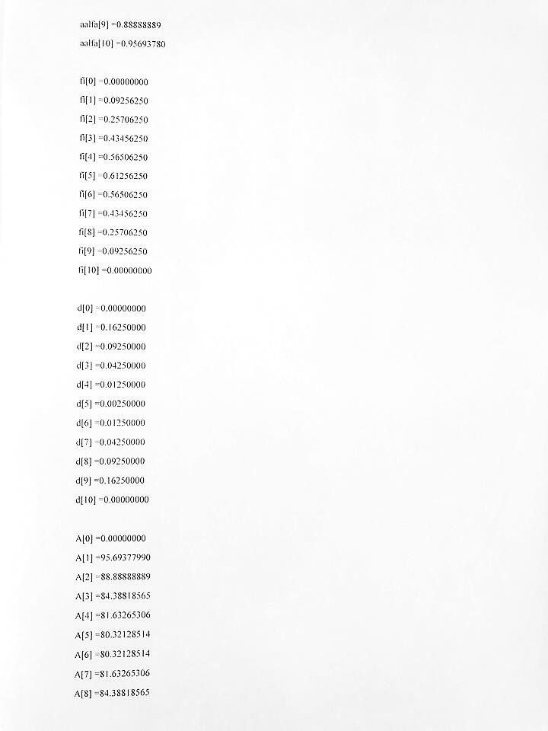

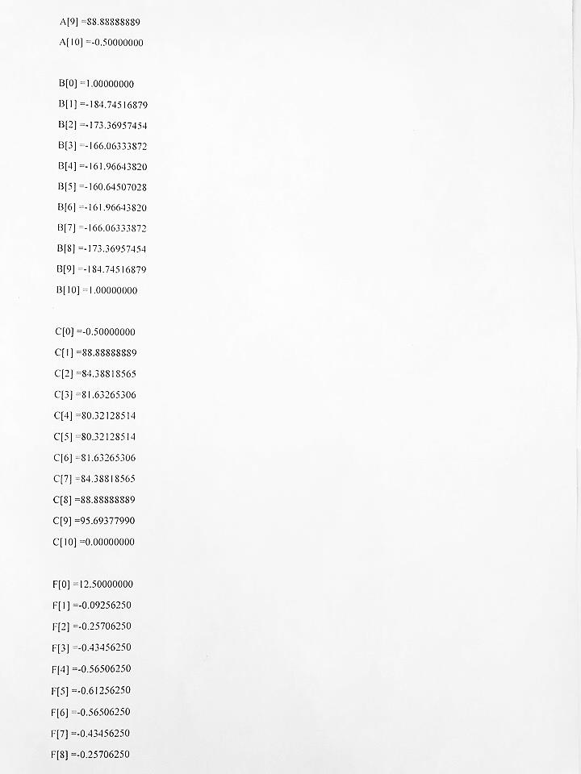

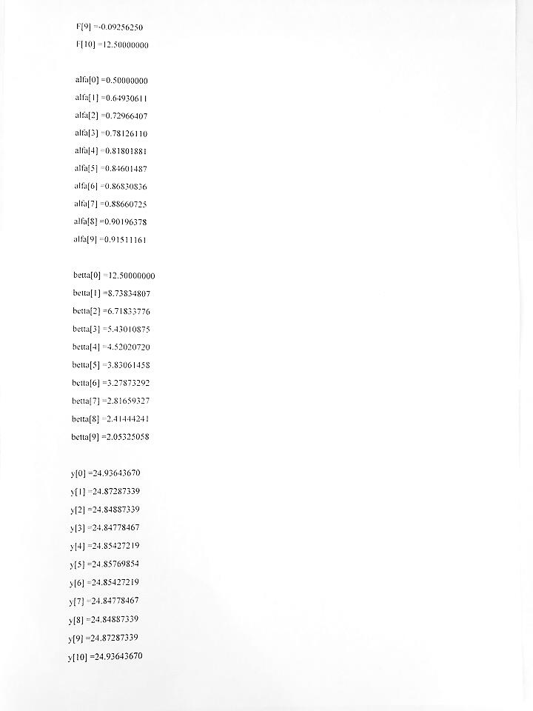

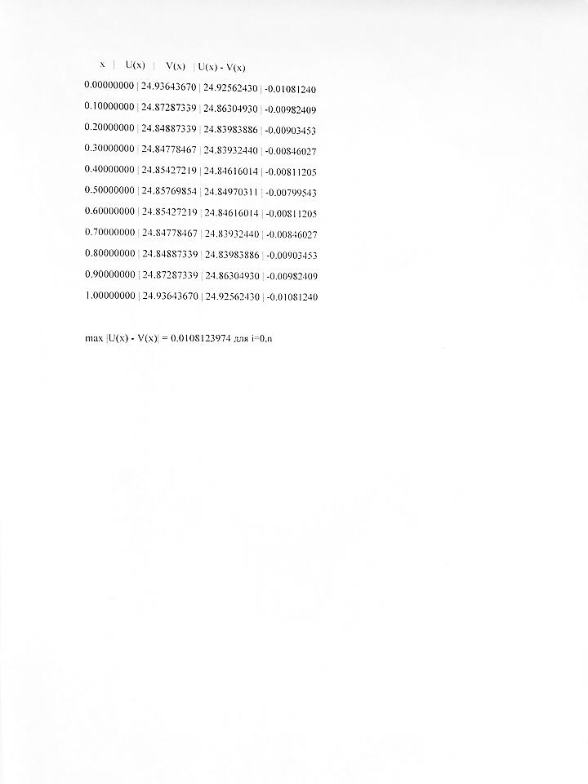

Раздел IV.  
Стационарное уравнение теплопроводности. Смешанная краевая задача. Метод баланса. Аппроксимация граничных условий оператором 2 порядка. Основная задача.

Постановка задачи. Основная задача.

$$\left\{\begin{aligned}{\left(k\left(x\right)U^{'}\left(x\right)\right)}^{'}-q\left(x\right)U\left(x\right)=-f\left(x\right), при xϵ[0,1] \\ k\left(x\right)=x\left(1-x\right)+1 \\ q\left(x\right)=\left(x-\frac{1}{2}\right)\left(x-\frac{1}{2}\right) \\ f\left(x\right)=xx\left(1-x\right)\left(1-x\right)&*10\end{aligned}\right.$$

Тепловой поток на границе стержня пропорционален разности температур стержня и окружающей среды. Знак по физическому смыслу.

Граничные условия записываются в виде:

Граничные условия такие же как и в тестовой задаче, в этом случае.

Разностная схема. Общий вид.

Схему получим методом баланса и она имеет вид:

ai+1* - ai* - diVi + f = 0, i=1,n-1

ai = )-1 i=1,n

ϕi = i=1,n-1

di = i=1,n-1

Улучшенная аппроксимация граничных условий для основной задачи.

1. Узлы основной сетки и вспомогательной

xi = a+ih, h = $\frac{b-a}{n}$

xi+1/2 = a + (i + 0,5)h

1. Схема как СЛАУ:

ai+1* - ai* - diVi + f = 0, i=1,n-1

-()Un-1 + Un =

-()U1 + U0 =

Или граничные условия в общем виде:

-()Un-1 + Un =

-()U1 + U0 =

1. Формулы для расчёта коэффициентов:

ai = )-1 i=1,n

ϕi = i=1,n-1

di = i=1,n-1

ϕ0 =

d0 =

ϕn =

dn =

Матричная запись схемы для основной схемы.

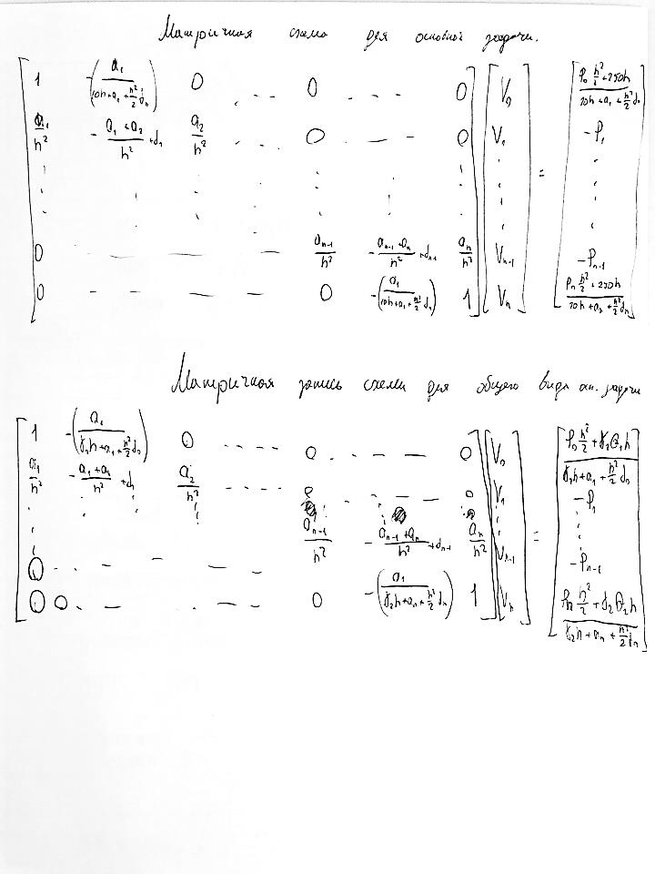

Рис. 25

Матричная запись схемы для общего вида основной задачи.



Рис. 26

Роли – исполнители.

|  |  |
| --- | --- |
| В теории | В программе |
| c0, … , cn; V0, … , Vn | y[0], … ,y[n] |
| μ1 ,μ2 | F[0] = = F[n] = F[2n] |
| k1, k2 | C[0] = - = A[n] = A[2n] |
| ϕ1, … , ϕn-1 | F[1], … , F[n-1] |
| A1, … , An-1 | A[1], … , A[n-1] |
| B1, … , Bn-1 | C[1], … , C[n-1] |
| C1, … , Cn-1 | B[1], … , B[n-1] |
| 1,1 (элементы гл. значений) | B[0] = 1 = B[n] = B[2n] |
| 0,0 (Не исп.) | C[n] = 0 = A[0] = C[2n] |
| αi, βi при i = 1,n | αi = Alfa[i-1]; βi = Betta[i-1] |
| V10, … , V12n | Tochn[0], … , Tochn[2n], |

Метод прогонки.

Матричный вид записи прогонки (рис. 27).



Рис. 27

Прямой и обратный ход метода прогонки, вычисление значений коэффициентов (рис. 28).



Рис. 28

Численное решение тестовой задачи с заданной погрешностью.

Задана погрешность Ε = 0,5 * 10-4

При n > 140 погрешность ε < 0,5 * 10-4

Проверка программы с помощью проверки сходимости.

max |U(x) – V(x)| = 0.0042095816 для i = 0,10

max |U(x) – V(x)| = 0.0010634913 для i = 0,20

max |U(x) – V(x)| = 0.0002671986 для i = 0,40

max |U(x) – V(x)| = 0.0000669614 для i = 0,80

max |U(x) – V(x)| = 0.0000167603 для i = 0,160

max |U(x) – V(x)| = 0.0000026835 для i = 0,400

Решение тестовой задачи, аппроксимация граничных условий оператором 1 порядка. В таблице показан максимальный модуль погрешности в зависимости от числа участников сетки.

Из таблицы видно:

1. При удвоении числа участков погрешность падает примерно в 4 раза.
2. При увеличении числа участков в 10 раз, с n=40 до n=400, погрешность упала в 100 раз.

Результаты

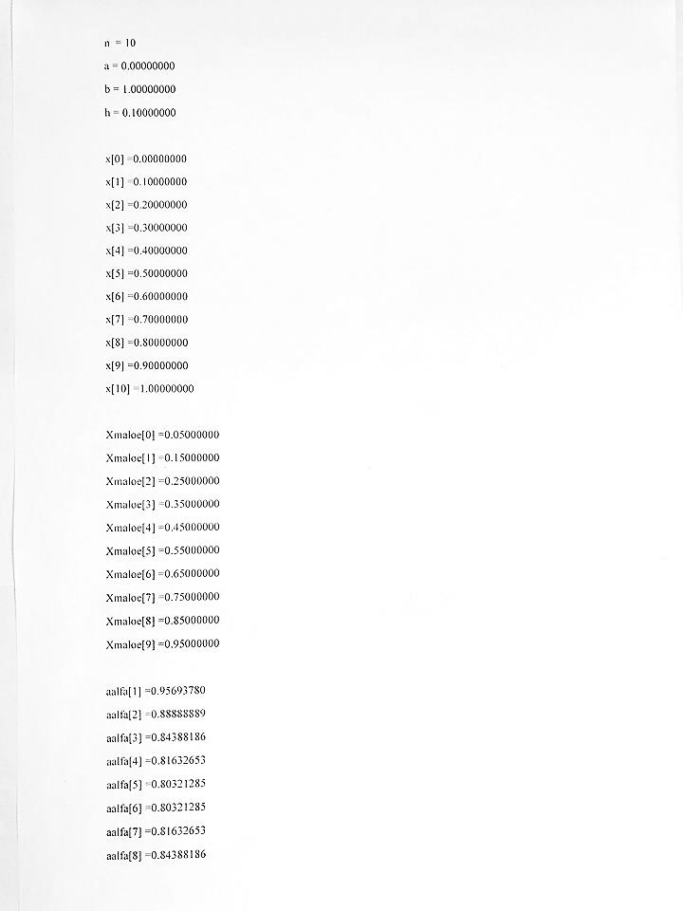

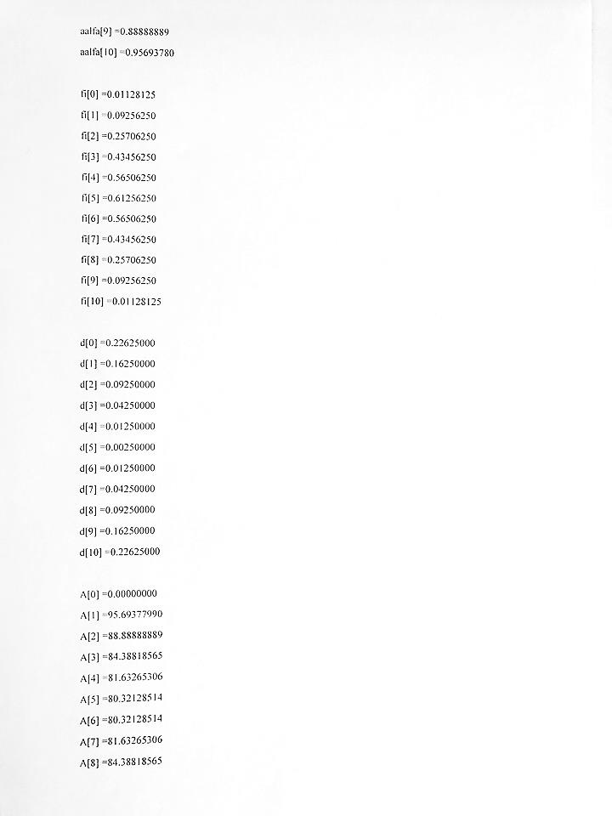

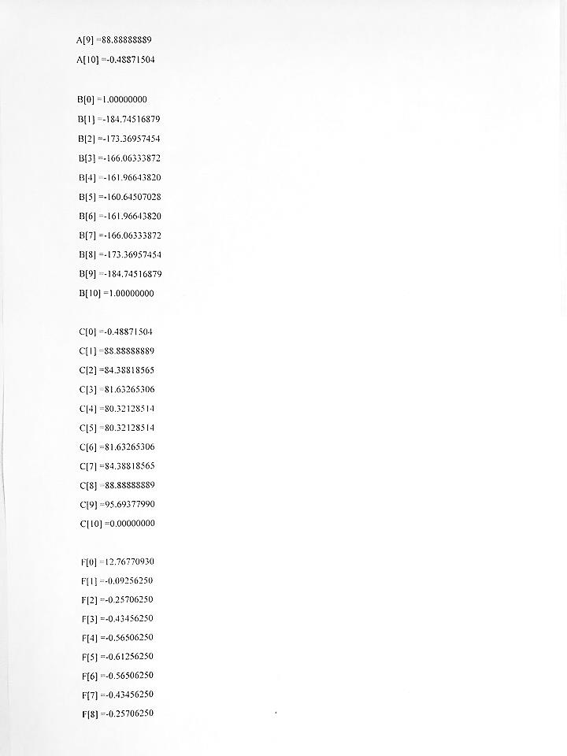

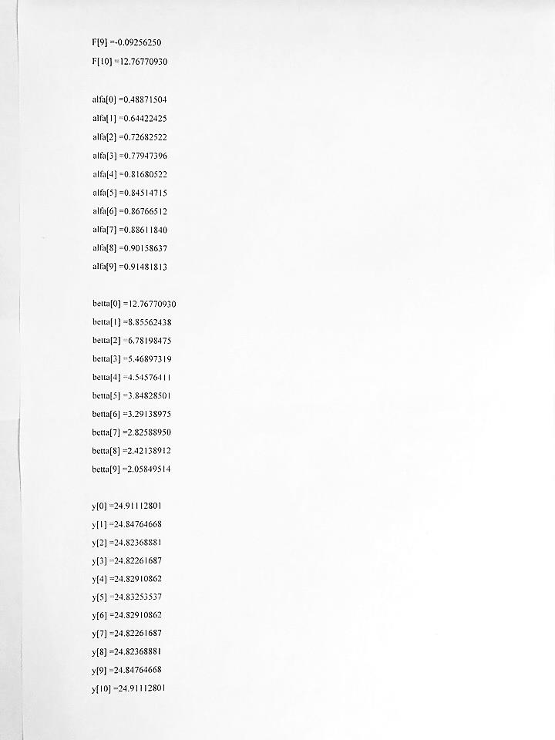

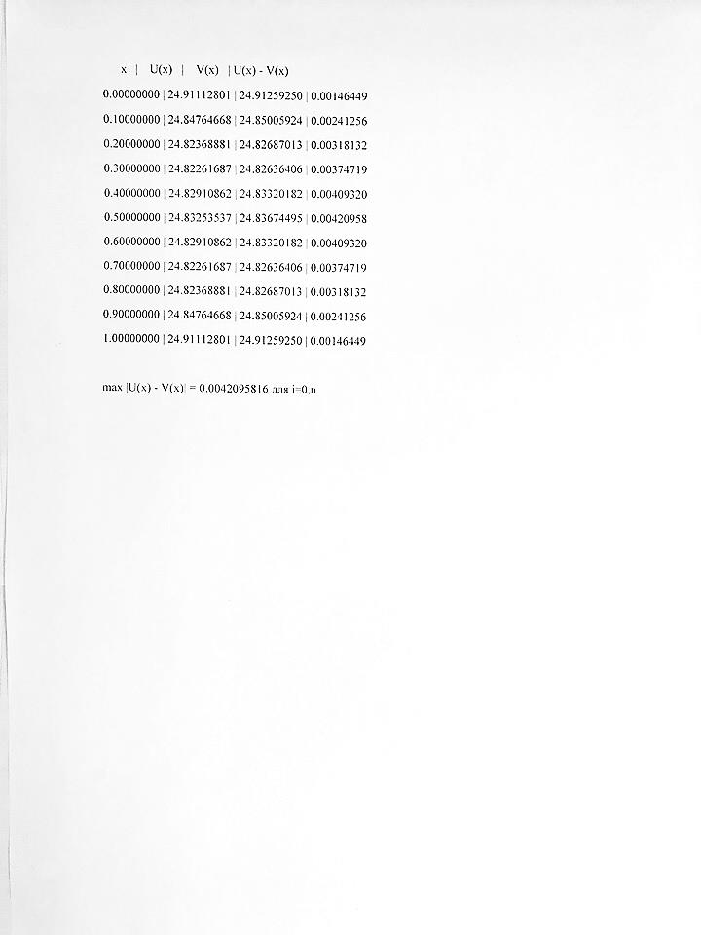

Раздел V.  
Теоритические вопросы построения схемы.

§1. Аппроксимация граничных условий для третьей краевой задачи. Тестовая задача.

$\left\{\begin{aligned}U''\left(x\right)-3U\left(x\right)=-12 \\ -U^{'}\left(0\right)+10U\left(0\right)=250 \\ -U\left(1\right)-10U\left(1\right)=-250\end{aligned}\right.$ (*)

xϵ[0;10].

Сетка: n

Шаг сетки: h=10/n

Аппроксимация граничного условия на правом конце стержня.

$$-U^{'}\left(Xn\right)-10U\left(Xn\right)=-250$$

U’(xn) ~ (Un – Un-1)/ (xn – xn-1)

U’(xn) ~ (Un – Un-1)/ h

(Un – Un-1)/ h +10 Un = 250

Заменим U на V, т.к. обозначение U используется для точного решения д.у. Для записи разностной схемы будем использовать V.

(Vn – Vn-1)/ h +10 Vn = 250

-1/h * Vn-1+((1+10h)/h)Vn = 250

-((1+10h)/h)*Vn-1 + Vn = 250h/(1+10h)

СЛАУ из трехдиагональной матрицы в каноническом виде:

yn-k2yn-1=μ2

В нашем случае коэффициенты:

k2 = ; μ2 =

Одна из теорем применимости прогонки требует |k2|<1, |k1|≤1.

Утверждение: В рассматриваемой задаче условие выполняется.

Аппроксимация граничного условия на левом конце стержня.

U’(x0) ~ (U1 – U0)/ (x1 – x0)

U’(x0) ~ (U1 – U0)/ h

(U1 – U0)/ h -10 U0 = -250

Заменим U на V, т.к. обозначение U используется для точного решения д.у. Для записи разностной схемы будем использовать V.

(V1 – V0)/ h - 10 V0 = -250

1/h * V1+((-1-10h)/h)V0 = -250

((-1-10h)/h)*V1 + V0 = 250h/(-1-10h)

СЛАУ из трехдиагональной матрицы в каноническом виде:

y0-k1y1=μ1

В нашем случае коэффициенты:

k1 = ; μ1 =

Одна из теорем применимости прогонки требует |k2|<1, |k1|≤1.

Утверждение: В рассматриваемой задаче условие выполняется.

§2. Улучшенная аппроксимация граничных условий для третьей краевой задачи. Тестовая задача.

Улучшенная аппроксимация граничного условия на левом конце стержня.

Рассмотрим основное уравнение.

$$U''\left(x\right)-3U\left(x\right)=-12$$

И проинтегрируем его на xϵ[xn-1/2;xn]

Рассмотрим правую часть:

$\int_{Xn-1/2}^{Xn}{-12dx}$ = 12 * h/2

А для задач общего вида вводим коэффициент ϕn.

Тогда $\int_{Xn-1/2}^{Xn}{-12dx}$ = ϕn * h/2.

В нашем случае ϕn = 12

Рассмотрим

$$\int_{Xn-1/2}^{Xn}{3U\left(x\right)dx}$$

В нашем случае получаем $\int_{Xn-1/2}^{Xn}{3U\left(x\right)dx}$  
 ~U(x) * 3 * h/2

А для общего случая получим коэффициент dn=3.

Рассмотрим $$\int_{Xn-1/2}^{Xn}{U^{'}\left(x\right)dx }$$

Используя определение теплового потока, производную температуры и граничное условие на левом конце стержня получим:

-U’(xn-1/2)=(U(xn)-U(xn-1))/h

Подведем итоги:

250-10U(xn)- (U(xn)-U(xn-1))/h - U(xn) * 3 * h/2 =-12h/2  
-1/(10h+1+3/2h2)Vn+1+Vn = (6h2+250h)/(10h+1+3/2h2)

Улучшенная аппроксимация граничного условия на левом конце стержня.

Рассмотрим основное уравнение.

И проинтегрируем его на xϵ[x0;x1+1/2]

Рассмотрим правую часть:

$\int_{X0}^{X1+1/2}{-12dx}$ = 12 * h/2

А для задач общего вида вводим коэффициент ϕn.

Тогда = ϕ0 * h/2.

В нашем случае ϕ0 = 12

Рассмотрим

В нашем случае получаем   
 ~U(x) * 3 * h/2

А для общего случая получим коэффициент d0=3.

Рассмотрим

Используя определение теплового потока, производную температуры и граничное условие на левом конце стержня получим:

-U’(x0)=(U(x1)-U(x0))/h

Подведем итоги:

(U(x1)-U(x0))/h –(-250+10U(x1)) - U(x1) * 3 * h/2 = -12h/2  
 -1/(10h+1+3/2h2)V1+V0 = (6h2+250h)/(10h+1+3/2h2)

§3. Улучшенная аппроксимация граничных условий для третьей краевой задачи. Основная задача.

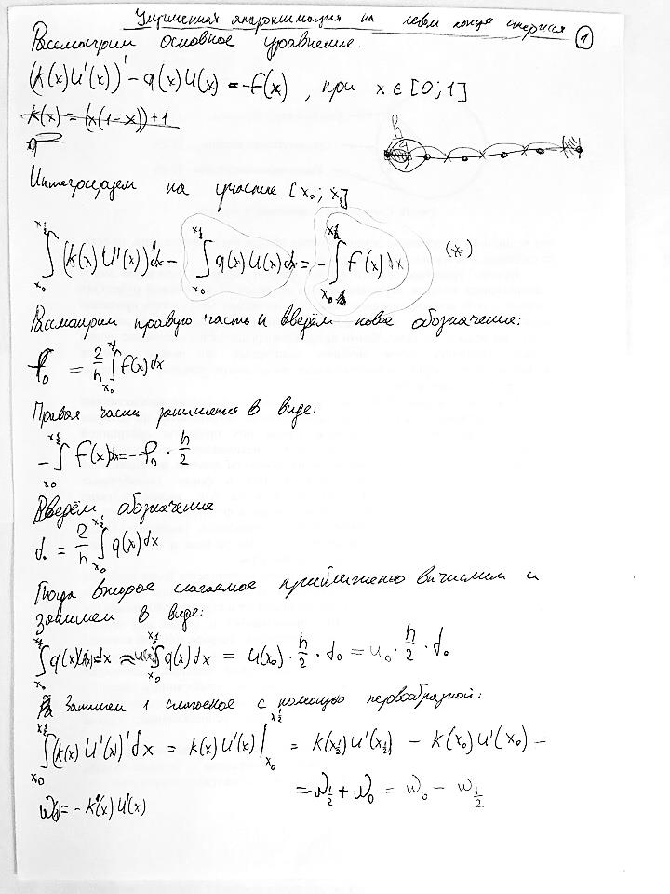

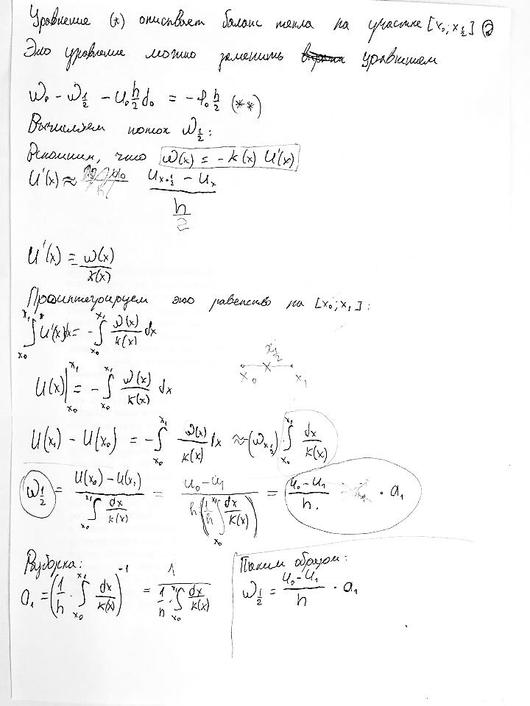

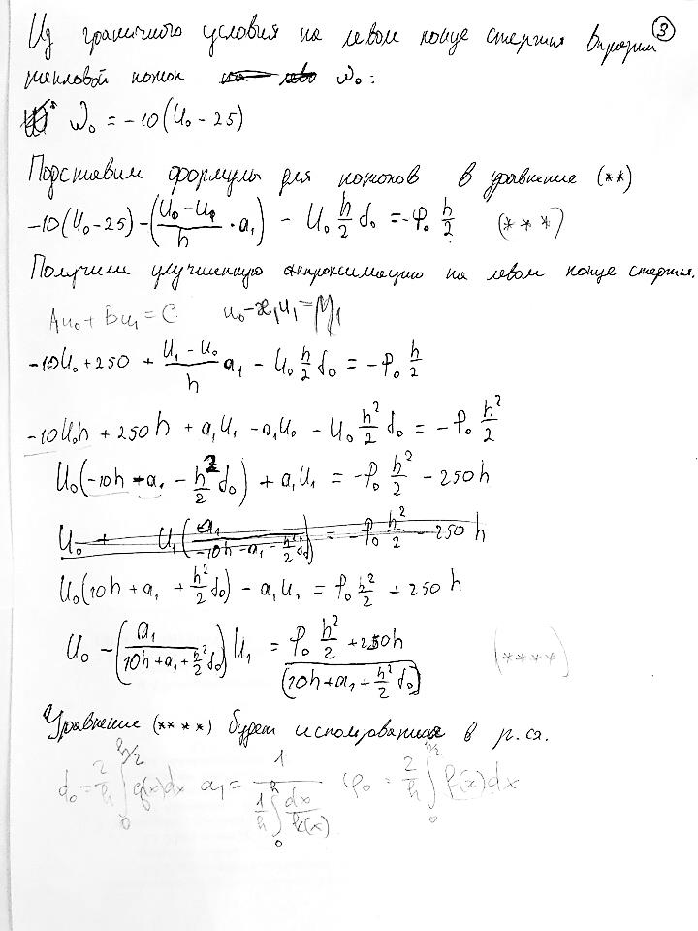

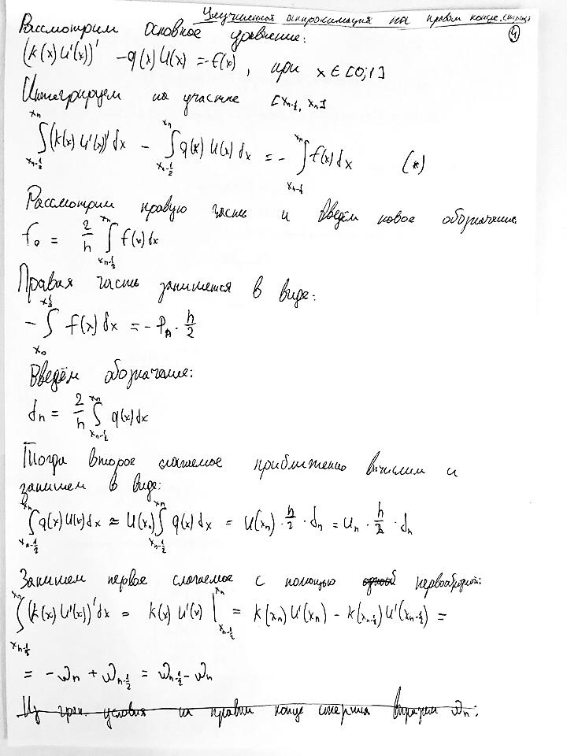

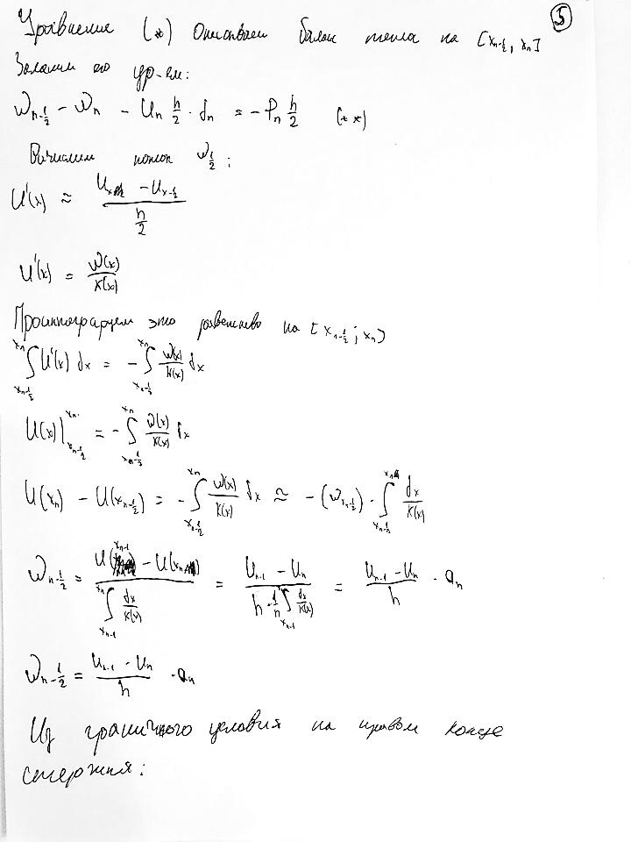

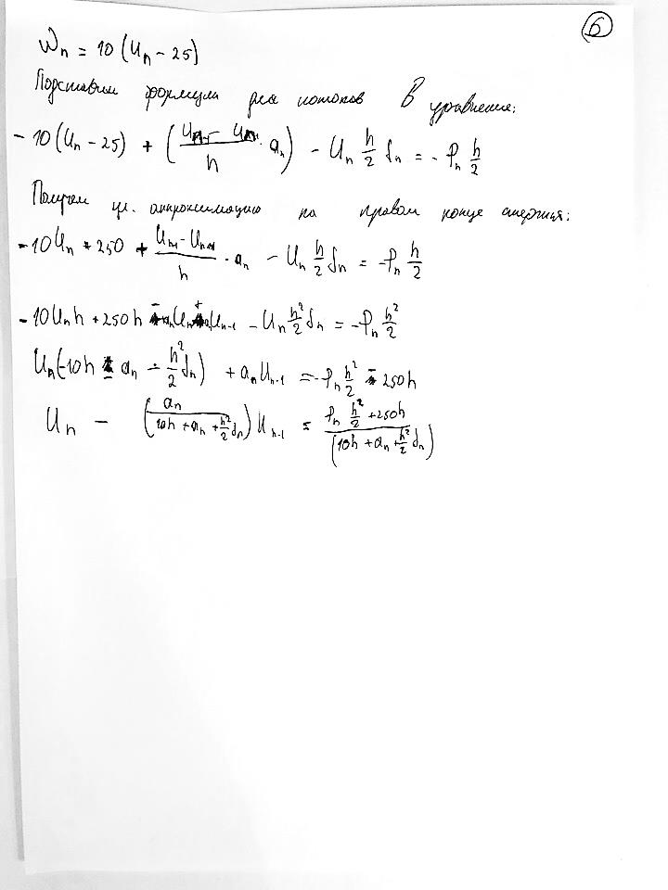

Заключение

В работе рассматривалась краевая задача для отыскания установившейся температуры стержня, на границах которого продолжается теплообмен с окружающей средой. Математическая постановка такой задачи предложена в [1].

Задача решена численно методом баланса (т.е. интегрально-интерполяционным методом). Граничные условия аппроксимированы двумя способами: с помощью оператора 1-го порядка и с помощью схемы улучшенной аппроксимации (второй порядок), которая так же была получена методом баланса.

Разработана и протестирована программа:

– решающая тестовую задачу, используя аппроксимацию граничных условий с помощью оператора 1-го порядка;

– решающая тестовую задачу, используя аппроксимацию граничных условий с помощью улучшенной схемы;

– решающая основную задачу, используя аппроксимацию граничных условий с помощью оператора 1-го порядка;

– решающая основную задачу, используя аппроксимацию граничных условий с помощью улучшенной схемы.

В каждом из четырех случаев вычисление температуры было осуществлено с достаточно малой погрешностью.

Программа имеет графический интерфейс, позволяющая:

– ввести число разбиений

–выдавать результаты на равномерной и неравномерной сетке, выбрав точку начала неравномерности

– очистить графики от любых результатов

–изменить коэффициенты передачи тепла от стержня в окружающую среду слева и справа (для основной задачи)

– изменить температуру окружающей среды на концах стержня (для основной задачи)

Программа выдает результаты в следующих видах:

– максимальный модуль разности точного и численного решения по узлам сетки (для тестовых задач);

– максимальный модуль разности двух численных решений по общим узлам сетки (для основной задачи);

– список значений аргументов и значений функций по всем узлам сетки: точное решение, численное решение и разность между ними (для тестовой задачи);

– список значений аргументов и значений функций по всем узлам сетки: численное решение на n-сетке, численное решение на 2n-сетке в общих узлах и разность между ними (для основной задачи).

– график решения, наглядно показывающий значения численного решения по всем узлам сетки.

– график погрешности, наглядно показывающий разность между численным и точным решением в общих узлах сетки (для тестовой задачи)

–график погрешности, наглядно показывающий разность между численным рещением на n-сеткеи численным решением на на 2n-сеткев общих узлах (для основной задачи)

С целью контроля вычислений программа выводит значения элементов всех массивов, которые нужны для реализации методов.

С целью проверки программы:

– было произведено сравнение коэффициентов схемы, вычисленных с помощью программы, с коэффициентами схемы, полученными аналитически;

– в случаях тестовой задачи полученное решение сравнивалось с аналитически полученным решением;

– в случае основной задачи решение, полученное программой на сетке размерности n, сравнивалось с решением, полученным на сетке размерностью 2*n;

– в каждом случае с помощью программы проверено наличие установленного теоретическим путем порядка сходимости схемы.

В дальнейшем планирую добавить поддержку разрывных коэфициентов. Программу можно дополнить возможностьюналожения графиков решения друг на друга. Кроме того, для программы, которая находит численное решение основной задачи с улучшенной аппроксимацией граничных условий запланировано сравнить коэффициенты схемы, полученные аналитически, с теми, которые вычислены в программе. Сравнение планируется провести для случая маленькой сетки (Например, n = 10). Так же планирую добавить возможность поддержки полярных координат.

Приложение

Внешний вид программы до начала работы с ней (рис. 26)

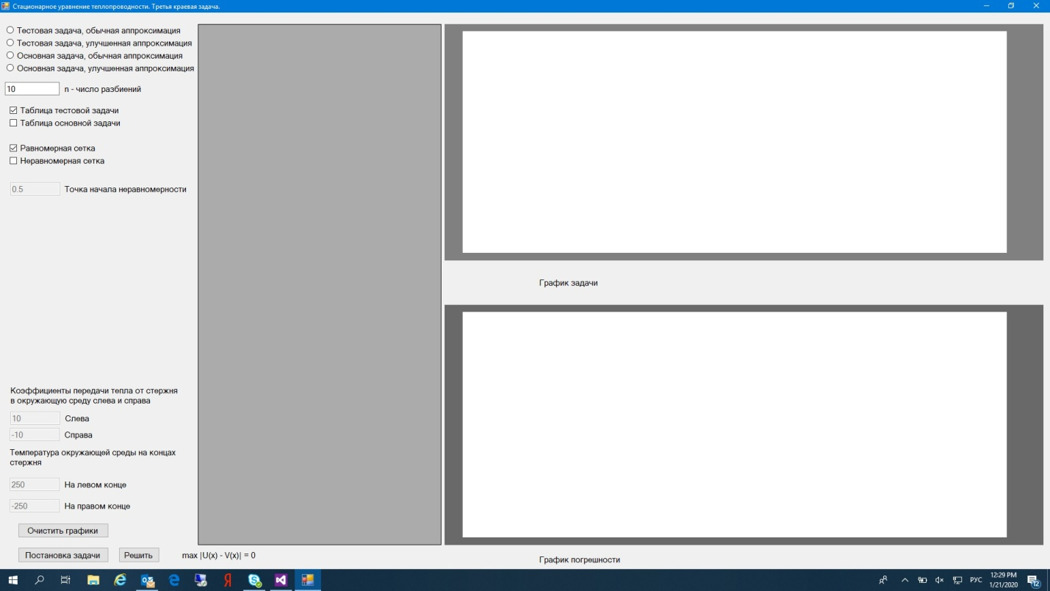

Рис. 26

Внешний вид программы после решения тестовой задачи с обычной аппроксимацией, на равномерной сетке (рис. 27)

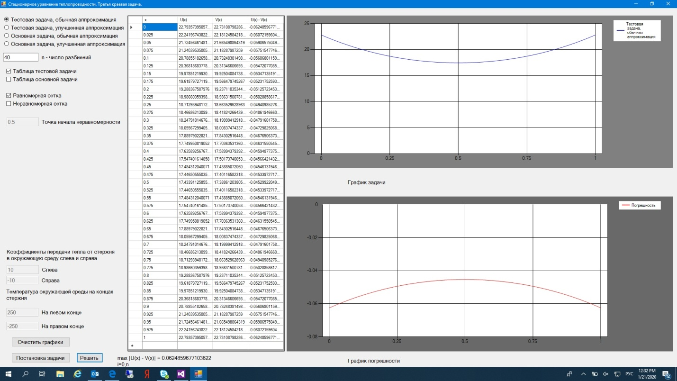

Рис. 27

Внешний вид программы после тестовой задачи, улучшенной аппроксимации, на неравномерной сетке (рис. 28).

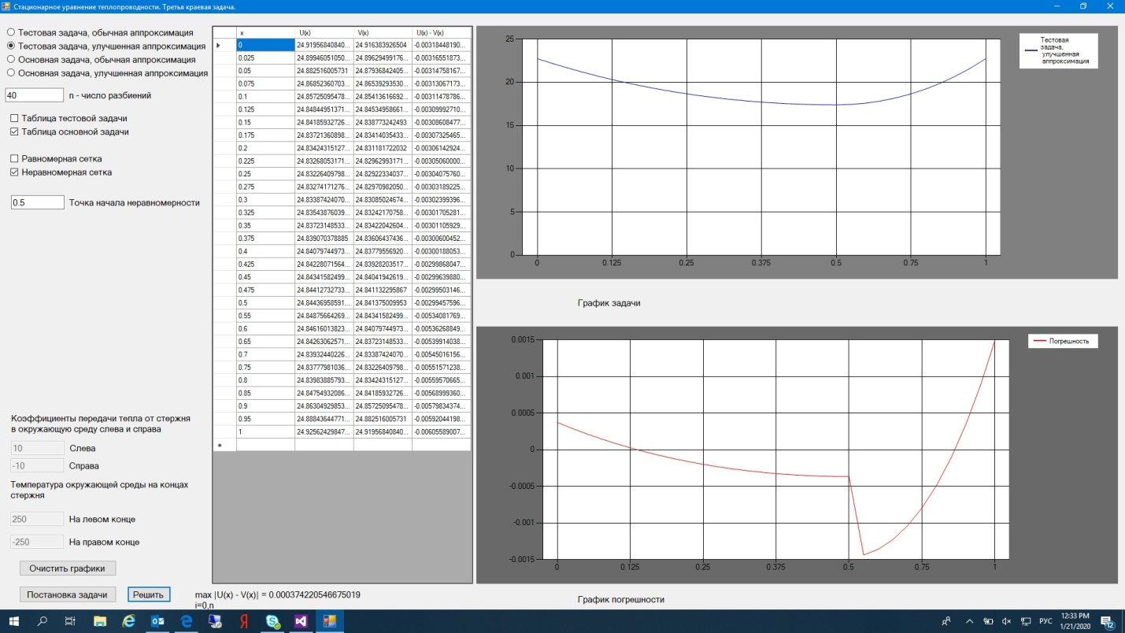

Рис. 28

Литература

1. Самарский А.А., Гулин А.В. Численные методы математической физики. – М.: Научный Мир, 2000. – 316 с.

2. Вержбицкий В.М. Численные методы. Математический анализ и обыкновенные дифференциальные уравнения. – Учебное пособие. – М.: Высшая школа, 2001. – 382 с.

3. Кузнецов Г.В., Шеремет М.А. Математическое моделирование сложного теплопереноса в замкнутой прямоугольной области [Электронный ресурс] // Теплофизика и аэромеханика. – 2009. – Том 16. – №1. – С. 123–133. Режим доступа: http://www.sibran.ru/upload/iblock/8e4/8e48d57952515037b88fae611a12b8aa.pdf, свободный.

4. Милюкова О.Ю., Тишкин В.Ф. Численный метод решения уравнений теплопроводности с разрывным коэффициентом на основе многосеточного метода [Электронный ресурс] // Препринты ИПМ им. М.В. Келдыша. – 2013. – №64. – 19 с. Режим доступа: http://www.keldysh.ru/papers/2013/prep2013_64.pdf, свободный.

5. Официальный сайт программы MicrosoftVisualStudio. – URL: https://visualstudio.microsoft.com